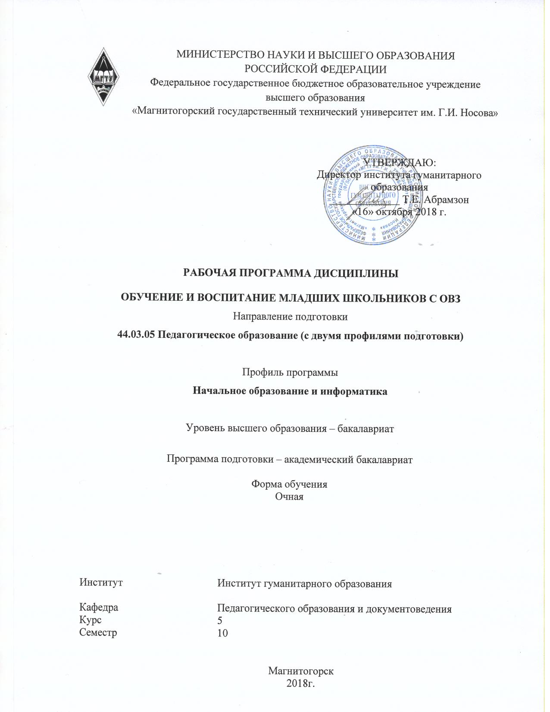
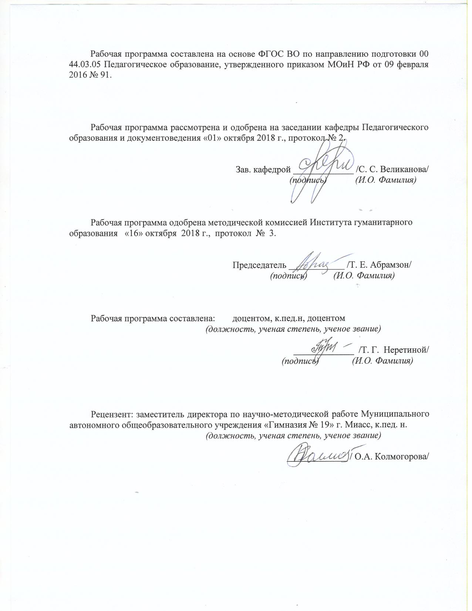

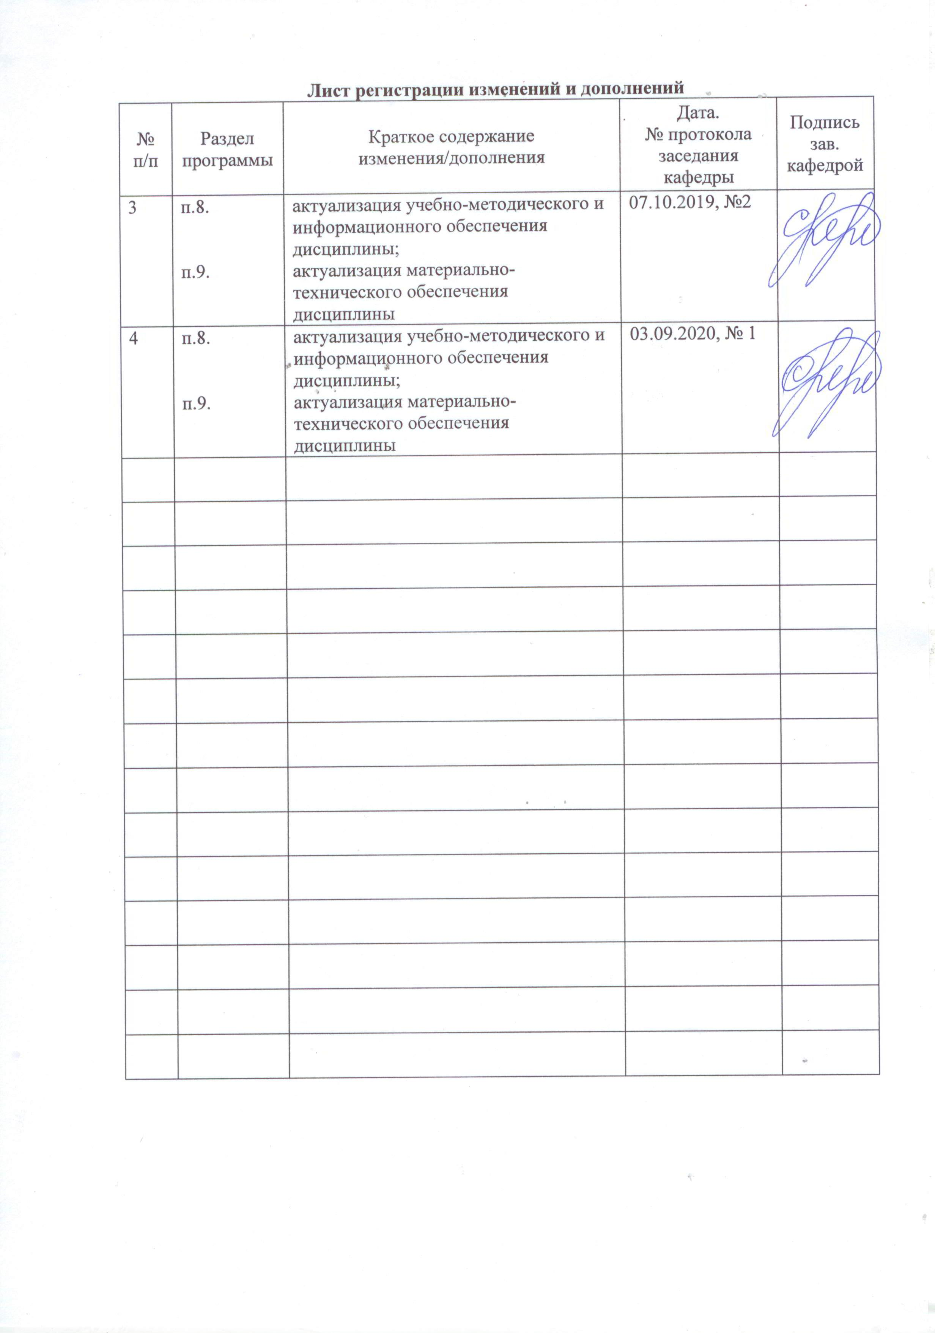

1 Цели освоения дисциплины
Целями освоения дисциплины «Обучение и воспитание младших школьников с ОВЗ» бакалаврами направления подготовки «Педагогическое образование» являются подготовка студентов осуществлять обучение, воспитание и развитие с учетом социальных, возрастных, психофизических и индивидуальных особенностей, в том числе особых образовательных потребностей обучающихся; использовать современные методы и технологии обучения и диагностики в работе с детьми, имеющими отклонения в развитии, как в специальных (коррекционных) образовательных учреждениях, так и в общеобразовательных дошкольных и школьных учреждениях.

2 Место дисциплины в структуре образовательной программы
подготовки бакалавра
Дисциплина «Обучение и воспитание младших школьников с ОВЗ» входит в вариативную часть блока 1 образовательной программы.
Для изучения дисциплины необходимы знания и умения, сформированные в результате изучения следующих курсов: «Психология», «Психология детства», «Педагогика», «Организация здоровьетворящего образования в начальной школе», «Теория обучения детей младшего школьного возраста», «Коррекционная работа в начальной школе».
Знания, умения, владения, полученные при изучении данной дисциплины, будут необходимы студентам при сдачи государственной итоговой аттестации, производственной практики и защиты ВКР.
.

3 Компетенции обучающегося, формируемые в результате освоения
дисциплины и планируемые результаты обучения
В результате освоения дисциплины «Обучение и воспитание младших школьников с ОВЗ» обучающийся должен обладать следующими компетенциями:

Структурный  элемент  компетенции | Планируемые результаты обучения
ОПК-2 способностью осуществлять обучение, воспитание и развитие с учетом социальных, возрастных, психофизических и индивидуальных особенностей, в том числе особых образовательных потребностей обучающихся
Знать | - психофизические, возрастные особенности обучающихся с ОВЗ;  - индивидуальные образовательные потребности и возможности всех категорий обучающихся с ОВЗ;  - нормативно-правовую базу образования детей с ОВЗ;  - основные определения и понятия образования обучающихся с ОВЗ;  - требования, предъявляемые к профессиональной деятельности специалиста в сфере образования детей с ОВЗ
Уметь | - осуществлять процесс обучения обучающихся с ОВЗ;  - осуществлять процесс развития обучающихся с ОВЗ;  - осуществлять процесс коррекции обучающихся с ОВЗ;  - осуществлять индивидуально-ориентированные формы работы с детьми с ОВЗ
Владеть | - практическими навыками организации коррекционно-образовательного процесса с учетом психофизических, возрастных особенностей и индивидуальных образовательных потребностей обучающихся с ОВЗ;  - приемами коррекции и самокоррекции;  - диагностическими методиками, применяемыми при образовании обучающихся с ОВЗ
ПК-2 способностью использовать современные методы и технологии обучения и диагностики
Знать | - современные коррекционно-развивающие технологии обучения детей с ОВЗ;  - современные методы диагностического исследования младших школьников;  - современные методы обучения детей с ОВЗ в условиях общего образования;
Уметь | - применять в образовательной практике современные коррекционно-развивающие технологии обучения детей с ОВЗ;  - применять в образовательной практике современные методы диагностического исследования младших школьников с ОВЗ;  - применять в образовательной практике современные методы обучения и развития младших школьников с ОВЗ
Владеть | - методами коррекционно-развивающего обучения;  - способами и приемами коррекционно-развивающего обучения;  - диагностическими методиками исследования личности ребенка;  - способами работы с различными информационными материалами и методической литературой
ПК-5 способностью осуществлять педагогическое сопровождение социализации и профессионального самоопределения обучающихся
Знать | - логику и содержание психолого-педагогического сопровождения образовательного процесса обучающихся с ОВЗ;  - особенности социализации и социальной адаптации обучающихся с ОВЗ;  - возможности профессионального самоопределения обучающихся с ОВЗ
Уметь | - анализировать результаты психолого-педагогического сопровождения обучающихся с ОВЗ;  - анализировать решения вопросов социализации и профессионального самоопределения обучающихся с ОВЗ;  - реализовывать педагогическую поддержку обучающихся с ОВЗ
Владеть | - навыками самостоятельного осуществления психолого-педагогического сопровождения образовательного процесса обучающихся с ОВЗ;  - приемами социализации и профессионального самоопределения обучающихся с ОВЗ;  - интегрированными формами работы с обучающимися с ОВЗ

4 Структура и содержание дисциплины
Общая трудоемкость дисциплины составляет 3 зачетных единиц 108 акад. часов, в том числе:
– контактная работа – 46,85 акад. часов:
аудиторная – 44 акад. часов;
внеаудиторная – 2,85 акад. часов
– самостоятельная работа – 25,45 акад. часов;
– подготовка к экзамену – 35,7 акад. часа

Раздел/ тема  дисциплины | Семестр | Аудиторная  контактная работа  (в акад. часах) |  |  | Самостоятельная работа (в акад. часах) | Вид самостоятельной  работы | Форма текущего контроля успеваемости и  промежуточной аттестации | Код и структурный  элемент  компетенции
Раздел/ тема  дисциплины | Семестр | лекции | лаборат.  занятия | практич. занятия
1 Раздел. Общие вопросы специальной педагогики | 10
- Тема: Понятийный аппарат специальной педагогики и история его становления. Понятия нормы и отклонения, здоровья и болезни | 10 | 2 |  | 4 | 4 | Работа со словарями Работа с документами, анализ учебников | Устный опрос. Консультации | ОПК-2-зув,  ПК-2-зув
- Тема: Объект, предмет, цели и задачи специальной педагогики. Виды физических, психических, умственных нарушений у детей. Их проявления и распространенность | 10 | 2 |  | 4 | 4 | Работа с электронными библиотеками, анализ литературы | Устный опрос | ОПК-2-зув,  ПК-2-зув
- Тема: Становление личности и социализация человека с ограниченными возможностями | 10 | 1 |  | 4/2 | 4 | Самостоятельное изучение учебной и научно литературы | Проверка индивидуальных заданий | ОПК-2-зув,  ПК-2-зув  ПК-5-зув
- Тема: Личность педагога работающего в сфере интеграционного обучения | 10 | 1 |  | 4 | 4 | Подготовка к практическому занятию. Устный опрос Подготовка докладов и сообщений, | Устный опрос | ПК-2-зув  ПК-5-зув
Итого по разделу | 10 | 6 |  | 16/2 | 16
2 Раздел. Классификация детей с нарушениями в развитии
2.1. Тема: Задержанное психическое развитие. Дети с задержкой психического развития | 10 | 1 |  | 4/2 | 2 | Подготовка к практическому занятию. Подготовка докладов и сообщений, | Проверка индивидуальных заданий | ПК-2-зув  ПК-5-зув
2.2. Тема: Актуальные вопросы курса олигофренопедагогики | 10 | 1 |  | 4/2 | 2 | Самостоятельное изучение учебной и научной литературы | Устный опрос | ОПК-2-зув  ПК-2-зув  ПК-5-зув
2.3. Тема: Дети с нарушениями речи и анализаторных систем | 10 | 1 |  | 4 | 2,45 | Подготовка к практическому занятию | Консультации | ОПК-2-зув,  ПК-2-зув  ПК-5-зув
2.4. Тема: Нарушения психического развития. Диагностика нарушений психической деятельности детей. Психо-педагогическая характеристика и социализация лиц с расстройством психики | 10 | 1 |  | 3/2 | 2 | Самостоятельное изучение дополнительной литературы. | Устный опрос. Проверка индивидуальных заданий | ОПК-2-зув  ПК-2-зув  ПК-5-зув
2.5. Тема: Комплексные нарушения темпа развития детей. Педагогические возможности преодоления вторичных отклонений в развитии человека | 10 | 1 |  | 2/2 | 2 | Работа с презентациями. Подготовка докладов | Устный опрос. Проверка индивидуальных заданий. Консультации | ОПК-2-зув  ПК-2-зув  ПК-5-зув
Итого по разделу | 10 | 5 |  | 17/6 | 9,45 |  |  | ОПК-2-зув,ПК-2-зув,ПК-5-зув
Итого за семестр |  |  |  |  |  |  | Промежуточная аттестация (экзамен)
Итого по дисциплине | 10 | 11 |  | 33/8 | 25,45 |  | Промежуточная аттестация (экзамен)

5 Образовательные и информационные технологии
Использование в учебном процессе:
- активных и интерактивных форм проведения занятий (компьютерных симуляций, деловых и ролевых игр, разбор конкретных ситуаций, психологические и иные тренинги) в сочетании с внеаудиторной работой;
- специальных методов, развивающих у студентов навыков командной работы, межличностной коммуникации, принятия решений, лидерских качеств (включая проведение фрагментов уроков по темам начальной школы, а также интерактивных практических занятий, групповых дискуссий, ролевых игр, тренингов, анализ возможных педагогических ситуаций в начальной школе);
- игровых технологий, в основе которых лежит организация образовательного процесса, основанная на реконструкции моделей поведения в рамках предложенных сценарных условий (учебная игра – форма воссоздания предметного и социального содержания будущей профессиональной деятельности специалиста, моделирования таких систем отношений, которые характерны для этой деятельности как целого; деловая игра – моделирование различных ситуаций, связанных с выработкой и принятием совместных решений, обсуждением вопросов в режиме «мозгового штурма», реконструкцией функционального взаимодействия в коллективе и т.п.; ролевая игра – имитация или реконструкция моделей ролевого поведения в предложенных сценарных условиях);
- лекций-визуализаций, при которых изложение содержания теоретического материала сопровождается презентацией (демонстрацией учебных материалов, представленных в различных знаковых системах, в т.ч. иллюстративных, графических, аудио- и видеоматериалов);
- практических занятий в форме презентации, в процессе которых осуществляется представление результатов проектной или исследовательской деятельности с использованием специализированных программных сред;
- компьютерных обучающих программ, включающих в себя электронные учебники, тестовые системы; обучающих систем на базе мультимедиа-технологий, построенные с использованием персональных компьютеров, видеотехники, накопителей на оптических дисках; распределенных баз данных по отраслям знаний;
- средств телекоммуникации, включающих в себя электронную почту, телеконференции, локальные и региональные сети связи, сети обмена данными и т.д.
- электронных библиотек, распределенных и централизованных издательских систем.

6 Учебно-методическое обеспечение самостоятельной работы обучающихся
Методические рекомендации к самостоятельной работе студентов
Самостоятельная работа как вид учебного труда выполняется студентами без непосредственного участия преподавателя, но организуется и управляется им.
Самостоятельная работа студентов - будущих педагогов осуществляется в соответствии с объемом и структурой, предусмотренными учебными планами и графиками текущего контроля. Самостоятельная работа студентов предполагает выполнение следующих видов работ: конспектирование, реферирование научной литературы, решение тестовых заданий, подготовка к семинарским и практическим занятиям, выполнение практических работ и др.
Изучение и анализ литературных источников является обязательным видом самостоятельной работы студентов. Изучение литературы по избранной теме имеет своей задачей проследить характер постановки и решения определенной проблемы различными авторами, аргументацию их выводов и обобщений, провести анализ и систематизировать полученный материал на основе собственного осмысления с целью выяснения современного состояния вопроса. На основании данного рода работ студенты готовят устные сообщения, которые заслушиваются на практических занятиях.

Темы для самостоятельной работы
- Какие причины вызывают возрастание числа детей с отклонениями в развитии?
- Приведите примеры первичных отклонений и вторичных наслоений в структуре дефекта при аномальном развитии ребенка?
- Какие виды нарушений развития встречаются у детей?
- Назовите основные причины нарушения развития ребенка?
- Раскройте социальное значение дефектологии.
- Охарактеризуйте связь специальнойй психологии и коррекционной педагогики.
- В чем суть системного, комплексного подхода к изучению, обучению и воспитанию ребенка с отклонениями в развитии?
- Объясните, почему педагоги должны знать основы коррекционной педагогики?
- Охарактеризуйте принципы и приемы изучения (обследования) ребенка.
- Раскройте задачи и содержание работы ПМПК (консультаций).
- Какие концепции (положения) Л.С. Выготского особо значимы для коррекционной педагогики?
- От чего зависит отношение к детям - инвалидам в обществе?
- Охарактеризуйте отношение к аномальным детям в разных странах, в разные исторические эпохи?
- Приведите примеры международных усилий , направленных на решение проблемы детской инвалидности.
- Приведите краткие сведения об истории дефектологии в нашей стране.
- Охарактеризуйте современную систему образовательных учреждений в нашей стране для детей с нарушениями развития.

.

7 Оценочные средства для проведения промежуточной аттестации
а) Планируемые результаты обучения и оценочные средства для проведения промежуточной аттестации:

Структурный элемент  компетенции | Планируемые результаты обучения | Оценочные средства
ОПК-2 способностью осуществлять обучение, воспитание и развитие с учетом социальных, возрастных, психофизических и индивидуальных особенностей, в том числе особых образовательных потребностей обучающихся
Знать | - психофизические, возрастные особенности обучающихся с ОВЗ;  - индивидуальные образовательные потребности и возможности всех категорий обучающихся с ОВЗ;  - нормативно-правовую базу образования детей с ОВЗ;  - основные определения и понятия образования обучающихся с ОВЗ;  - требования, предъявляемые к профессиональной деятельности специалиста в сфере образования детей с ОВЗ | Перечень теоретических вопросов к экзамену:  - Какие виды нарушений развития встречаются у детей?  - Какие причины вызывают возрастание числа детей с отклонениями в развитии?  - Раскройте социальное значение дефектологии (в частности Специальной педагогики)  - Назовите основные причины нарушения развития ребенка?  - В чем заключаются особенности работы с глубоко умственно отсталыми детьми?  - В чем отличие умственно отсталого ребенка от ребенка с ЗПР?  - Какие виды нарушений развития встречаются у детей?  - Какие причины вызывают возрастание числа детей с отклонениями в развитии?  - Какие причины могут вызвать ЗПР?  - Какие трудности обучения отмечаются у учащихся с нарушениями развития и чем они обусловлены?
Уметь | - осуществлять процесс обучения обучающихся с ОВЗ;  - осуществлять процесс развития обучающихся с ОВЗ;  - осуществлять процесс коррекции обучающихся с ОВЗ;  - осуществлять индивидуально-ориентированные формы работы с детьми с ОВЗ | Тематика сообщений и докладов  - Психо-биологические предпосылки асоциального поведения несовершеннолетних.  - Возрастные кризисы.  - Особенности формирования учебной деятельности младшего школьника.  - Особенности эмоционально-волевой сферы младшего школьника.  - Особенности развития личности младшего школьника.  - Индивидуальные психофизиологические особенности младших школьников.  - История развития специальной педагогики в России.  - Становление российской дефектологической науки.  - Политика государства в области социальной защиты детей с отклонениями в развитии.  - Девиантное поведение подростков (общая характеристика, причины и система коррекционной работы).  - Роль семьи в воспитании ребенка с проблемами развития.  - Реабилитационные центры для детей «группы риска».  - Я.А. Коменский о взаимосвязи интеллектуального развития ребенка и его поведения.  - Творческое наследие Л.С. Выготского и его роль в становлении коррекционной педагогики.  - Вклад М. Монтессори в становление и развитие лечебной педагогики.
Владеть | - практическими навыками организации коррекционно-образовательного процесса с учетом психофизических, возрастных особенностей и индивидуальных образовательных потребностей обучающихся с ОВЗ  - приемами коррекции и самокоррекции  - диагностическими методиками, применяемыми при образовании обучающихся с ОВЗ | Опишите один из нижеперечисленных синдромов нарушенного развития личности по плану  План описания синдрома  1.Понятие синдрома, статистика.  2.Возможные причины синдрома.  3.Проявления, характерные особенности, формы, сферы нарушения при данном синдроме.  4.Возможности обучения и развития, коррекция, лечение, соц. Помощь.  5.Иллюстрации, дополнительная информация, примеры из жизни, личные впечатления.  Перечень синдромов (С) :  1) С Ретта (жен.)  2) Алкогольный С плода  3) Альбинизм  4) С Вильямса («лицо эльфа»)  5) Гаргоилизм  6) С Дауна (монголизм)  7) Гипердинамический С  8) С Каннера (РДА)  9) С Клайнфельтера (муж.)  10) С Корнелии -де Ланге  11) Болезнь Литтля (ДЦП)  12) С Нунан  13) Болезнь Паркинсона  14) С Рубинштейна - Тейби  15) С Туретта  16) С Шерегиевского- Тернера (жен.)  17) Болезнь Фёллинга ( фенилкетонурия)  18) Болезнь Фридрейха  19) С Ушера  20) Эпилептиформный С
ПК-2 способностью использовать современные методы и технологии обучения и диагностики

Знать | - современные коррекционно-развивающие технологии обучения детей с ОВЗ;  - современные методы диагностического исследования младших школьников;  - современные методы обучения детей с ОВЗ в условиях общего образования; | Перечень теоретических вопросов к экзамену:  - Разделы дефектологии и специальной педагогики.  - Раскройте задачи и содержание работы ПМПК (консультаций).  - Раскройте основные формы олигофрении.  - Раскройте социальное значение дефектологии  - Следствия повреждения головного мозга?  - Социальная реабилитация детей с нарушениями анализаторной сферы.  - Специальная помощь детям с нарушениями в развитии.  - Характеристика детей с интеллектуальной недостаточностью  - Характеристика и проявления психических заболеваний.  - Что изучает олигофренопедагогика?  - Что понимается под инклюзивным обучением и воспитанием детей?
Уметь | - применять в образовательной практике современные коррекционно-развивающие технологии обучения детей с ОВЗ;  - применять в образовательной практике современные методы диагностического исследования младших школьников с ОВЗ;  - применять в образовательной практике современные методы обучения и развития младших школьников с ОВЗ | Практическое решение вопросов:  - Организационные мероприятия в отношении детей с отклонениями в развитии в общеобразовательных учреждениях:  - Система специальных учреждений в Российской Федерации для детей, имеющих нарушения в развитии.  - Определение понятия «нерезко выраженные отклонения в развитии». Клинико-педагогическая характеристика детей, имеющих нерезко выраженные отклонения в развитии. Организация лечебной и дефектологической помощи детям, относящимся к данной группе.  - Основные организационные мероприятия при поступлении детей с отклонениями в развитии в массовые образовательные учреждения.  2. Почему педагоги должны знать основы специальной педагогики  1) Какие причины вызывают возрастание числа детей с ОВЗ?  2) Приведите примеры первичных отклонений и вторичных наслоений в структуре дефекта при нарушенном развитии ребенка?  - Какие виды нарушений развития могут встречаться у детей?  - Раскройте социальное значение дефектологии  - Охарактеризуйте связь специальной педагогики с другими науками.  - В чем суть системного, комплексного подхода к изучению, обучению и воспитанию ребенка с ОВЗ?
Владеть | - методами коррекционно-развивающего обучения;  - способами и приемами коррекционно-развивающего обучения;  - диагностическими методиками исследования личности ребенка;  - способами работы с различными информационными материалами и методической литературой | Выполнить реферативный обзор научной статьи по вопросам обучения, воспитания и коррекции детей младшего школьного возраста с ОВЗ  Реферативный обзор на выбранную тему выполняется, как правило, по периодическим изданиям за последние 2–3 года, а также с использованием аналитической информации, публикуемой на специализированных Интернет-сайтах.  Во введении студент обосновывает актуальной выбранной темы, свое отношение к данной проблемной тематике.  По каждой статье оформляется реферативная справка по следующему плану:  - Проблема, которую рассмотрел автор в статье.  - Актуальность и содержание рассматриваемой проблемы.  - Решение проблемы, предлагаемое автором статьи.  - Собственный взгляд на излагаемую проблему и возможные пути ее решения.  Объем реферата по одной статье с точным указанием названия статьи и источника составляет 3 - 5 страниц. В заключительной части обзора студент дает короткое (0,5–1 страница) резюме обо всех отреферированных статьях. В приложении к обзору размещаются статьи отобранные студентов для анализа. Образец оформления титульного листа реферативного обзора представлен в ниже  В реферативном обзоре на второй странице приводится содержание работы с указанием отреферированных статей: фамилии и инициалов автора, названия работы, наименования, года и номера периодического издания. Реферативные обзоры периодических изданий представляют собой индивидуальные задания, направленные на развитие навыков самостоятельной работы студентов с периодическими изданиями.  Выполнение реферативных обзоров предполагает широкое использование периодических изданий, а также аналитических статей, опубликованных на интернет-сайтах, освещающих теоретические и практические проблемы, вопросы отечественного и зарубежного опыта в области управления качеством. В процессе выполнения реферативного обзора раскрываются способности студентов осуществить самостоятельный поиск, анализ и обобщение периодических изданий, делать аргументированные выводы, вносить свои предложения по разрабатываемой теме. В процессе работы студент должен проявить умение пользоваться периодическими источниками, анализировать результаты, обобщать и систематизировать материалы, применяя их к конкретному излагаемому вопросу. Тема реферируемого материала должна быть раскрыта полно.
ПК-5 способностью осуществлять педагогическое сопровождение социализации и профессионального самоопределения обучающихся
Знать | - логику и содержание психолого-педагогического сопровождения образовательного процесса обучающихся с ОВЗ;  - особенности социализации и социальной адаптации обучающихся с ОВЗ;  - возможности профессионального самоопределения обучающихся с ОВЗ | Перечень теоретических вопросов к экзамену:  - Классификация детей с нарушениями слуха и зрения.  - Классификация нервно-психических заболеваний.  - Назовите основные причины нарушения развития ребенка?  - Нарушения у детей с ДЦП.  - Объясните, почему педагоги должны знать основы коррекционной педагогики?  - Основные признаки детского аутизма.  - Отклонения характера в детском возрасте.  - Охарактеризуйте задержку психического развития у детей.  - Охарактеризуйте нарушения анализаторных систем.  - Охарактеризуйте отношение к аномальным детям в разных странах, в разные исторические эпохи?  - Охарактеризуйте разные степени умственной отсталости.  - Охарактеризуйте современную систему образовательных учреждений в нашей стране для детей с нарушениями развития.  - Педагогическая характеристика трудного ребенка.  - Причины и проявления нарушения Опорно-двигательного аппарата у детей.  - Проанализируйте особенности развития ребенка вне семьи (в детском доме).
Уметь | - анализировать результаты психолого-педагогического сопровождения обучающихся с ОВЗ;  - анализировать решения вопросов социализации и профессионального самоопределения обучающихся с ОВЗ  - реализовывать педагогическую поддержку обучающихся с ОВЗ; | Практическое решение вопросов:  - Педагогическое изучение детей с отклонениями в развитии  - Организация, методы и содержание психолого-педагогического обследования детей с отклонениями в развитии.  - Педагогическое изучение детей с нерезко выраженными нарушениями развития в условиях детского сада массового типа. (Задачи, содержание, основные методы.)  - Педагогическая характеристика ребенка с нарушением в развитии, ее основное содержание.  - Методы и приемы выявления детей с нерезко выраженными отклонениями в развитии среди детей, поступающих в образовательные учреждения массового типа.  2. Отбор детей с нарушениями развития в коррекционные образовательные учреждения  - Организация и содержание психолого-педагогического обследования детей в медико-педагогической комиссии и психолого-медико-педагогической консультации.  - Особенности проведения обследования в МПК и ПМПК при различных аномалиях детского развития (сенсорные нарушения, нарушения интеллектуального развития, дефекты речи, дисгармоническое и искаженное психическое развитие, нарушения опорно-двигательного аппарата).  - Практические задания студентам по проведению обследования детей с отклонениями в развитии по программе, используемой МПК (ПМПК).
Владеть | - навыками самостоятельного осуществления психолого-педагогического сопровождения образовательного процесса обучающихся с ОВЗ;  - приемами социализации и профессионального самоопределения обучающихся с ОВЗ;  - интегрированными формами работы с обучающимися с ОВЗ | Подготовить по плану памятку для родителей школьников, для педагогов образовательных учреждений по нижеприведенным требованиям и тематике  План разработки памятки  Памятка– это обращение, рекомендаци к аудитории определенного возраста или социального статуса, социальной роли, в которой содержится:  1) раскрытие определенной проблемы (на уровне понятий);  2) описание причин возникновения данной проблемы (кратко);  3) сжатые положения, раскрывающие основные пути выхода из этой проблемы;  4) конкретные рекомендации по избежанию этой проблемы в реальной жизни;  5) высказывания (цитаты) ведущих ученых, исследователей, писателей по данной проблеме;  6) основной вывод, «ключевая фраза» - обращение к читателям памятки;  7) возможно использование небольших иллюстраций, схем, конкретной информации о центрах, городах и личных судьбах людей и т.п.  Примерная тематика для разработки памятки:  - Что нужно знать и делать родителям при рождении ребенка с нарушением в развитии.  - Если в классе есть проблемный ребенок (памятка для учителя).  - Педагогические способы поддержки и помощи ребенку школьного возраста.  - В помощь учителю начальных классов, работающему с детьми с ОВЗ.  - Если в классе учится ребенок с нарушением слуха (памятка для учителя).  - Коррекция отклоняющегся поведения учащихся начальных классов.  - Профилактика педагогической запущенности детей школьного возраста.  - Как проявляется девиантное и деликвентное поведение у школьников.  - Что делать, если у ребенка невроз или невротические реакции.  - Если в классе учится ребенок с нарушением зрения (памятка для учителя).  - Если в классе учится ребенок с нарушением интеллекта (памятка для учителя).  - Если в классе учится ребенок с нарушением опорно-двигательного аппарата (памятка для учителя).  - Если в классе учится ребенок с задержкой психического развития (памятка для учителя).  - Если в классе учится ребенок с аутическим спектром расстройств (памятка для учителя).  - Если в классе учится ребенок с ДЦП (памятка для учителя).

б) Порядок проведения промежуточной аттестации, показатели и критерии оценивания:
Промежуточная аттестация по дисциплине «Обучение и воспитание младших школьников с ОВЗ» включает теоретические вопросы, позволяющие оценить уровень усвоения обучающимися знаний, и практические задания, выявляющие степень сформированности умений и владений, проводится в форме экзамена.
Экзамен по данной дисциплине проводится в устной форме по теоретическим вопросам (2 вопроса) и защите разработанной памятки.

Показатели и критерии оценивания экзамена:
– на оценку «отлично» – студент должен показать высокий уровень знаний не только на уровне воспроизведения и объяснения информации, но и интеллектуальные навыки решения проблем и задач, нахождения уникальных ответов к проблемам, оценки и вынесения критических суждений;
– на оценку «хорошо» – студент должен показать знания не только на уровне воспроизведения и объяснения информации, но и интеллектуальные навыки решения проблем и задач, нахождения уникальных ответов к проблемам;
– на оценку «удовлетворительно» – студент должен показать знания на уровне воспроизведения и объяснения информации, интеллектуальные навыки решения простых задач;
– на оценку «неудовлетворительно» – студент не может показать знания на уровне воспроизведения и объяснения информации, не может показать интеллектуальные навыки решения простых задач.

8 Учебно-методическое и информационное обеспечение дисциплины
а) Основная литература:
- Неретина Т. Г. Основы специальной педагогики [Электронный ресурс] : учебное пособие / Т. Г. Неретина ; МГТУ. - Магнитогорск : МГТУ, 2016. - 1 электрон. опт. диск (CD-ROM). - Режим доступа: https://magtu.informsystema.ru/uploader/fileUpload?name=2723.pdf&show=dcatalogues/1/1132044/2723.pdf&view=true. - Макрообъект.
- Неретина Т. Г. Общеметодические аспекты обучения в специальных образовательных учреждениях [Электронный ресурс] : учебное пособие / Т. Г. Неретина, С. В. Клевесенкова ; МГТУ. - Магнитогорск : МГТУ, 2016. - 1 электрон. опт. диск (CD-ROM). - Режим доступа: https://magtu.informsystema.ru/uploader/fileUpload?name=2424.pdf&show=dcatalogues/1/1130126/2424.pdf&view=true. - Макрообъект.
б) Дополнительная литература:
1. Неретина Т. Г. Семейное воспитание детей с ограниченными возможностями здоровья [Электронный ресурс] : учебное пособие / Т. Г. Неретина ; МГТУ. - Магнитогорск : МГТУ, 2016. - 1 электрон. опт. диск (CD-ROM). - Режим доступа: https://magtu.informsystema.ru/uploader/fileUpload?name=2300.pdf&show=dcatalogues/1/1129910/2300.pdf&view=true. - Макрообъект.
2. Неретина Т. Г. Обучение и воспитание умственно отсталых детей [Электронный ресурс] : учебное пособие / Т. Г. Неретина, С. В. Клевесенкова ; МГТУ. - Магнитогорск : МГТУ, 2016. - 1 электрон. опт. диск (CD-ROM). - Режим доступа: https://magtu.informsystema.ru/uploader/fileUpload?name=2666.pdf&show=dcatalogues/1/1131355/2666.pdf&view=true. - Макрообъект.
в) Методические указания:
- Самостоятельная работа студентов вуза : практикум / составители: Т. Г. Неретина, Н. Р. Уразаева, Е. М. Разумова, Т. Ф. Орехова ; Магнитогорский гос. технический ун-т им. Г. И. Носова. - Магнитогорск : МГТУ им. Г. И. Носова, 2019. - 1 CD-ROM. - Загл. с титул. экрана. - URL: https://magtu.informsystema.ru/uploader/fileUpload?name=3816.pdf&show=dcatalogues/1/1530261/3816.pdf&view=true (дата обращения: 18.10.2019). - Макрообъект. - Текст : электронный. - Сведения доступны также на CD-ROM.
- Методические указания по изучению разделов дисциплины смотри в приложении 1 к рабочей программе

г) Программное обеспечение и Интернет-ресурсы:
Программное обеспечение

Наименование ПО | № договора | Срок действия лицензии
MS Windows 7 | Д-1227 от 08.10.2018 | 11.10.2021
MS Office 2007 | № 135 от 17.09.2007 | бессрочно
FAR Manager | свободно распространяемое | бессрочно
7Zip | свободно распространяемое | бессрочно

Интернет-ресурсы:
- Национальная информационно-аналитическая система – Российский индекс научного цитирования (РИНЦ) URL: https://elibrary.ru/project_risc.asp
- Электронная база периодических изданий East View Information Services, ООО «ИВИС» https://dlib.eastview.com/
- Поисковая система Академия Google (Google Scholar) URL: https://scholar.google.ru/
- Информационная система - Единое окно доступа к информационным ресурсам URL: http://window.edu.ru/
- Российская Государственная библиотека. Каталоги https://www.rsl.ru/ru/4readers/catalogues/
- Электронные ресурсы библиотеки МГТУ им. Г.И. Носова http://magtu.ru:8085/marcweb2/Default.asp
- Университетская информационная система РОССИЯ https://uisrussia.msu.ru
- Международная наукометрическая реферативная и полнотекстовая база данных научных изданий «Web of science» http://webofscience.com
- Международная реферативная и полнотекстовая справочная база данных научных изданий «Scopus» http://scopus.com
- Международная база полнотекстовых журналов Springer Journals http://link.springer.com/
- Международная база справочных изданий по всем отраслям знаний SpringerReference http://www.springer.com/references

9 Материально-техническое обеспечение дисциплины (модуля)
Материально-техническое обеспечение дисциплины включает:

Учебные аудитории для проведения занятий лекционного типа | Доска, мультимедийные средства хранения, передачи и представления информации.
Учебные аудитории для проведения практических занятий, групповых и индивидуальных консультаций, текущего контроля и промежуточной аттестации | Доска, мультимедийный проектор, экран
Помещения для самостоятельной работы обучающихся | Персональные компьютеры с пакетом MS Office, выходом в Интернет и с доступом в электронную информационно-образовательную среду университета
Помещение для хранения и профилактического обслуживания учебного оборудования | Стеллажи для хранения учебно-наглядных пособий и учебно-методической документации.

Приложение 1 к рабочей программе

МЕТОДИЧЕСКИЕ УКАЗАНИЯ ПО ИЗУЧЕНИЮ РАЗДЕЛОВ ДИСЦИПЛИНЫ

Лекция 1. Специальная педагогика как наука.
1. Основные термины специальной педагогики.
2. Медицинская терминология в образовании и воспитании лиц с ОВЗ и границы её использования. Дефектология: истоки термина и исторический контекст применения.
3. Пересмотр титульного названия этой педагогической отрасли и её социокультурный смысл.
4. Терминология нормативно-правовых документов в области здравоохранения и соц. обеспечения и специального образования.
Вопросы для самоконтроля
1. Каковы закономерности формирования и развития понятийного аппарата специальной педагогики?
2. Что такое параллельная терминология? Приведите примеры.
3. Каков социальный и культурный контекст «жизни» термина дефектология в России и в зарубежных странах?
4. Употребление каких терминов сегодня нецелесообразно в условиях современной гуманистической парадигмы специальной педагогики?

Лекция 2. Предмет и задачи специальной педагогики
1. Объект, субъект, предмет специальной педагогики.
2. Общие и специфические цели специальной педагогики.
3. Задачи специальной педагогики.
Вопросы для самоконтроля
1. В чем различие понятий объект, субъект, предмет применительно к специальной педагогике?.
2. Как цели специальной педагогики подтверждают, что это – особый раздел педагогики?
3. В чем состоят задачи специальной педагогики ?

Лекция 3. Структура специальной педагогики.
1. Классификации нарушений в специальной педагогике
2. Статистика специальной педагогики.
3. Предметные области современной специальной педагогики.
Вопросы для самоконтроля
1. Какова статистика наиболее значимых нарушений, образующих основные контингенты субъектов специальной педагогики?
2. Какие виды классификаций нарушений используются в современной науке и практике?
3. Какие основные предметные области выделяют в современной специальной педагогике?

Лекция 4. Философия и специальная педагогика
1. Специфика философского понимания явлений специальной педагогики.
2. Основные шаги развития представлений об аномальном человеке в истории философской мысли.
3. Современные тенденции в осмыслении аномального развития и специальной педагогики.
Вопросы для самоконтроля
1. В чем заключается специфика философского понимания явлений специальной педагогики?
2. Какие функции выполняет философское знание в отношении специальной педагогики?
3. Проанализируйте основные тенденции развития представлений об аномальном человеке в истории философской мысли.

Лекция 5. Социокультурные и экономические основы специального образования
1. Концепция социальной реабилитации лиц с ограниченными возможностями и её изменения в ХХ в.
2. Патернализм в понимании социокультурной интеграции лиц с ограниченными возможностями жизнедеятельности.
3. Идеи независимой жизни для лиц с ограниченными возможностями жизнедеятельности.
4. Задачи системы специального образования и массовой школы в подготовке ребенка с особыми образовательными потребностями к социокультурной интеграции.
5. Церковная и светская благотворительность и её роль в развитии специального образования на Руси и в Зап. Европе.
6. Экономическая сторона спец. образования и России.
7. Финансирование специального образования в Советской России. Современный этап экономики специального образования России
Вопросы для самоконтроля
1. Как менялась концепция социальной реабилитации лиц с ограниченными возможностями в ХХ в.?
2. Что такое патернализм в понимании социокультурной интеграции лиц с ограниченными возможностями жизнедеятельности.
3. Идеи независимой жизни для лиц с ограниченными возможностями жизнедеятельности.
4. Задачи системы специального образования и массовой школы в подготовке ребенка с особыми образовательными потребностями к социокультурной интеграции.
5. Что вы узнали о церковной благотворительности на Руси? Какое содействие она оказала развитию специального образования?
6. Что такое светская благотворительность? С какими историческими событиями в жизни России она была связана?
7. Охарактеризуйте экономическую сторону деятельности Мариинского ведомства.
8. Какие изменения в материальном положении специального образования произошли после Октябрьской революции 1917 года?
9. Охарактеризуйте современный этап экономики специального образования России и покажите возможности ее совершенствования.

Лекция 6. Психологические основы специальной педагогики
1. Предмет и задачи специальной педагогики
2 Основные понятия и проблемы специальной педагогики
3. Диагностика в специальной педагогики
Вопросы для самоконтроля?
1. Что изучает специальная психология? Какова ее связь со специальной педагогикой?
2. Дайте определение компенсации. Какие виды компенсации вы знаете?
3. Каковы основные параметры нарушений психического развития?
4.Какие типы нарушений психического развития вы знаете? Охарактеризуйте их основные особенности.
5. Каковы основные принципы психологической диагностики?

Лекция7. Клинические и правовые основы специальной педагогики.
1. Содержание клинических основ специальной педагогики
2. Значение медико-психологических знаний в практике специального образования.
3. Важнейшие показатели развития организма ребенка, значимые для выявления отклонений в развитии.
4. Медицинская абилитация и реабилитация.
5. Основные этапы медицинских реабилитационных программ
6. Понятие правовых основ специального образования.
7. Важнейшие отечественные и международные правовые документы, которых закреплены права лиц с ограниченными возможностями жизнедеятельности (инвалидов.
8. Права и гарантии инвалидов и детей с отклонениями в развитии, закрепленные в Законах Российской федерации «О социальной защите» и «Об образовании».
Вопросы для самоконтроля
I. Что такое клинические основы специальной педагогики? С какими предметными отраслями медицины, биологии связана специальная педагогика?
2. Для чего необходимы знания клинических основ специальной педагогики?
3. Каковы важнейшие показатели развития организма ребенка, значимые для выявления отклонений в развитии?
4. Что такое медицинская абилитация? Медицинская реабилитация?
5. Каково содержание (по этапам) медицинских реабилитационных программ?
6. Какие важнейшие правовые документы, отечественные и международные, которых закреплены права лиц с ограниченными возможностями жизнедеятельности (инвалидов), вы можете назвать?
7. Какие основные права и свободы закреплены в международных правовых документах, адресованных инвалидам и умственно отсталым лицам?
8. Какие права и гарантии дает Закон «О социальной защите инвалидов?
9. Какие права и гарантии дает Закон «Об образовании» для детей с отклонениями в развитии?

Лекция 8. История становления и развития национальных систем специального образования (социокультурный контекст)
1. Переход от агрессии и нетерпимости к осознанию необходимости призрения инвалидов.
2. Осознание возможности обучения глухих и слепых детей.
3. Признание права аномальных детей на образованию и становление системы специального образования
4. Развитие и дифференциация системы специального образования
5. Переход от равных прав к равным возможностям; от (институциализации) к интеграции
Вопросы для самоконтроля
1. Как можно назвать основные периоды изменения отношения общества и государства к детям с нарушениями в развитии?
2. Каковы хронологические этапы этой эволюции в Западной Европе и в России?
3. Как возникновение деятельного милосердия связано с общей социокультурной ситуацией? Могло ли оно возникнуть в античном государстве? В дохристианскую эпоху?
4. Существует ли связь между наличием в стране законодательства об обязательном школьном образовании и развитием сети специальных школ для аномальных детей?
5. Под влиянием каких социокультурных факторов происходят переход от единичных специальных образовательных учреждений для аномальных детей к формированию Национальных систем специального образования на территории Западной Европы?
6. В чем заключается уникальность ситуации становления специального образования в нашей стране?
7. К каким позитивным и негативным последствиям привела ориентация отечественной системы обучения аномальных детей на цензовое образование?
8. Справедливо ли утверждение о том, что в конце ХХ в. Западная Европа и Россия переживают разные периоды эволюции отношения к детям с нарушениями в развитии и соответственно находятся на разных этапах развития систем специального образования?
9. Можно ли считать терминологию, используемую государством и обществом для обозначения детей с нарушениями в развитии, одним из показателей периода эволюции отношения к этим детям?
10. Приведите аргументы из новейшей истории специального образования.
11. В чем сложность перехода отечественной системы специального образования на качественно новый этап своего развития?

Лекция 9. Специальное образование лиц с особыми образовательными потребностями.
1. Особые образовательные потребности и содержание специального образования
2. Принципы специального образования
3. Формы организации специального обучения
4. Средства обеспечения коррекционно-образовательного процесса в системе специального образования
6. Основные компоненты отечественной системы специальных образовательных услуг.

Этапы системы коррекционно-воспитательной работы
Таблица 1
Этапы системы коррекционно-воспитательной работы
Этап | Возраст | Задачи | Содержание
Первый | от 4 до 8 лет | - формирование санитарно-гигиенических навыков;  - развитие моторики | - приучают к адекватному поведению в столовой, общественных местах; 2)развивают речь, познавательную деятельность;  3) готовят к школе
Второй | с 8 до16 лет | - закрепление навыков самообслуживания и личной гигиены;  - обучение хозяйственно-бытовому труду | - обучение навыкам счета и элементарной грамоте;  - большое внимание уделяется развитию речи
Третий | 16-18 лет | - социальная адаптация  - трудовая адаптация | 1)трудовое обучение, 2) подготовка к посильным видам труда

Таблица 2
Коррекционная направленность уроков в специальной школе
Уроки | Коррекция
Все общеобразовательные уроки, уроки труда, профессионально-трудового обучения | Коррекция мышления, памяти, речи, формирование положительных качеств личности.
Уроки физического воспитания | Коррекция физических недостатков, двигательной сферы, общесоматическое развитие
Уроки изобразительного искусства, ручного труда, пения, музыки | Развитие фонематического слуха, ритмики, цветовосприятия и пространственного восприятия

Специфика уроков
- Урок должен учитывать личный опыт учащихся.
- На каждом уроке учитель должен осуществлять контроль за учебной деятельностью учащихся.
- С целью развития положительных и снижения отрицательных моментов урока необходимо вносить коррективы и анализировать процесс обучения.
Типы уроков:
- Вводный урок (подготовка к восприятию нового материала, актуализация имеющихся знаний).
- Урок формирования (сообщения) новых знаний (изучение нового материала).
- Обобщающий (повторительно-обобщающий) урок (систематизация материала по темам и разделам).
- Контрольный урок (выполнение контрольных и проверочных работ).
- Урок формирования и закрепления умений и навыков (основное внимание уделяется практической деятельности).
- Комбинированный урок (сочетание различных видов работ: объяснение, закрепление, проверка, подведение итогов и т.п.).
Таблица 2
Структурные элементы урока в специальной школе
Элемент урока | Задачи
- Организация начала урока | -снять излишнюю возбудимость;  - переключить внимание на данный урок;  - учитель-лидер и учащиеся должны это почувствовать (уверенный тон, манера поведения и т.п.);  - проверка готовности к уроку (наличие тетради, учебника, ручки, отсутствие отвлекающих предметов – на столе учителя тоже должен быть порядок); при необходимости учитель помогает подготовиться к уроку
- Проверка домашнего задания (актуализация знаний) | - проверка выполнения домашнего задания;  - анализ трудностей при выполнении домашнего задания;  - анализ типичных ошибок;  -если дом. задания не было задано – то по серии специально-подготовленных вопросов, учащиеся воспроизводят знания, которые будут использованы в процессе объяснения нового материала (от этого зависит интерес к новому материалу)
- Постановка цели и задач урока | - активизация внимания учащихся;  - формирование интереса к изучаемому предмету
- Объяснение | - научное изложение содержания научного материала – доступная для у/о учащихся логика научных доказательств, опирающаяся на имеющиеся у них знания, простая и убедительная форма изложения материала. Объяснение может быть на разных этапах урока, когда учащиеся не понимают материал.
- Закрепление | - система упражнений, самостоятельных работ, спец. заданий после объяснения учителем  Важно: разнообразие используемых форм закрепления изученного в зависимости от индивидуальных возможностей учащихся (устное повторение выводов учителя, запись основных положений в тетрадь, нахождение сказанного текста в учебнике, работа с дидакт. материал. )
- Повторение | -систематизация, сообщение, воспроизведение учебного материала по темам, разделам, курсам. (учащиеся с трудом обобщают и запоминают главное, путают причину и следствие) – необходимо разнообразить формы и заранее продумывать вопросы для повторения.
- Подведение итогов и оценка работы учащихся | -воспроизведение основного содержания урока;  - выделить положительные моменты;  -выделить недостатки в работе детей.  Оценка имеет большое воспитывающее и активирующее значение, ставится с учетом требований программ спец.школы и психофизиологических особенностей учащихся (текущая оценка, итоговая оценка).
- Домашнее учебное задание | -необходимо разъяснить основные положения и способы выполнения домашнего задания;  - проверить запись домашнего задания;  -не рекомендуется записывать в последние минуты урока;  - опросить несколько учеников о том, как поняли домашнее задание.

Методы специальной педагогики
К методам опроса относят беседу, интервью, анкетирование. Беседа – самостоятельный или дополнительный метод исследования, применяемый с целью получения необходимой информации или разъяснения того, что не было достаточно ясным при наблюдении. Беседа проводится по заранее намеченному плану с выделением вопросов, требующих выяснения. Она ведется в свободной форме. Ответы фиксируются либо магнитофонной записью, либо скорописью, стенографированием (по возможности не привлекая внимания собеседника).
Интервьюирование является разновидностью беседы. При интервьюировании исследователь придерживается заранее намеченных вопросов, задаваемых в определенной последовательности. Интервью как специфическая форма беседы может использоваться для получения сведений не только о самом интервьюируемом, который знает об этом, но и других людях, событиях и т.д. Во время интервью ответы записываются открыто.
Анкетирование – метод массового сбора материала с помощью анкеты. Анкетирование может быть устным, письменным, индивидуальным, групповым, но в любом случае оно должно отвечать двум требованиям – репрезентативности и однородности выборки. Материал анкетирования подвергается количественной и качественной обработке.
Результативность беседы, интервью, анкетирования во многом зависит от содержания и структуры задаваемых вопросов.
Разновидностью опроса является анамнез. Слово «анамнез» происходит от греческого anamnesis – воспоминание. Изначально метод анамнеза использовался в клинической медицине с целью диагностики и лечения людей, имеющих психологические проблемы. Выделяют два вида анамнеза: анамнез болезни (anamnesis morbi) и анамнез жизни (anamnesis vitae).
Анамнез болезни посвящен изложению истории настоящего заболевания от появления его первых признаков до момента обследования. При этом устанавливают: как и когда были отмечены первые признаки заболевания; в каком порядке и когда выявлялись последующие признаки; как вел себя человек; какие изменения обнаруживались в его состоянии. Анамнестические сведения собирают у родителей, родственников, воспитателей, врачей. В анамнезе болезни фиксируют и эпидемиологические данные.
В анамнезе жизни излагается история развития человека с момента рождения до времени исследования. Информация о развитии включает сведения общего характера и сведения о возрастных изменениях. Анамнестические сведения собирают у родителей, родственников, воспитателей, учителей. Сведения собирают и записывают во время беседы или после нее.
Преимущество метода анамнеза состоит в том, что он позволяет принимать в расчет всю сложность и подчас противоречивость индивидуальных черт личности, заметно отличаясь в этом плане от других методов исследования. А также этот метод представляется единственно возможным для изучения редких, исключительных проявлений какого-либо феномена. Анамнез может служить богатым источником информации об обследуемом.
В применении данного метода выделяют ряд сложностей и ограничений:
- во-первых, при исследовании никогда нельзя быть полностью уверенным в том, что установленные в процессе опроса соотношения носят причинно-следственный характер, поскольку исследователь не в состоянии контролировать все факты, влияние которых на результат вполне возможен;
- во-вторых, при данном подходе изучается только одна личность, возможность делать обобщающие выводы весьма ограничена;
- в-третьих, полученные данные могут оказаться вторичными по своему происхождению и поэтому искаженными из-за давности;
- в-четвертых, даже если достоверность фактов может быть подтверждена, в заключении об особенностях обследуемого могут отражаться личные пристрастия или предубеждения, как опрашиваемых, так и исследователя.
Обычно метод анамнеза используется в качестве предварительной стратегии исследования, дающей возможность выдвигать гипотезы об особенностях личности обследуемого. И поэтому, учитывая достоинства и недостатки метода анамнеза, необходимо использовать его в комплексе с другими методами, например с методом наблюдения.

Анамнез
1. Сведения общего характера. Анкетные данные ребенка и основные сведения о семье:
- дата рождения и точный возраст ребенка на момент обследования;
- полный состав семьи с указанием возраста, образования и характера работы всех членов семьи, а также родственников и других лиц, реально участвующих в воспитании ребенка;
- наличие заболеваний или аномалий в семье по линии отца, матери;
- изменения в составе семьи с момента рождения ребенка;
- общие сведения о жилищных, материальных, бытовых условиях жизни семьи.
2. Особенности перинатального периода:
- как протекали роды (тяжелые длительные роды, оперативные акушерские вмешательства и т.п.);
- как протекали первые дни после рождения.
3. Особенности развития в раннем возрасте (до трех лет включительно):
- особенности физического развития;
- развитие моторики и сенсомоторных реакций (когда стал держать головку, сидеть, вставать на ножки, самостоятельно стоять, ходить);
- развитие речи (когда стал произносить отдельные слова, когда появилась фразовая речь);
- активность в освоении окружающего, любопытство;
- отношение к близким и незнакомым взрослым;
- овладение предметными действиями (когда научился самостоятельно есть, одеваться);
- проявления самостоятельности, настойчивости;
- любимые занятия и игры;
- трудности в поведении ребенка;
- какие заболевания перенес в раннем детстве.
4. Особенности воспитания:
- где и кем воспитывался ребенок, начиная с рождения до трех лет жизни;
- перемены в обстановке, в которой рос ребенок (переезды, частые или длительные разлуки с родителями);
- помещение ребенка в ясли, детский сад и другие детские учреждения (указать сроки и тип учреждений – круглосуточные, дневные, логопедические и т.д.);
- как ребенок быстро привыкал к детским учреждениям, как складывались отношения с детьми;
- жалобы воспитателей.
5. Развитие ребенка в дошкольном возрасте:
- физическое развитие;
- отмечались ли страхи;
- любимые занятия и игры (любит ли рисовать, слушать сказки, смотреть телевизионные передачи и т.д.);
- домашние обязанности;
- особенности характера;
- отношение со сверстниками и членами семьи;
- раннее проявление способностей (к рисованию, музыке);
- посещение кружков, секций и т.п.
6. Развитие ребенка в младшем школьном возрасте:
- возраст поступления в школу;
- тип посещаемого учебного заведения (спецшкола, интернат и т.д.);
- адаптация к школьной жизни, посещение группы продленного дня;
- смена школы, класса (по какой причине);
- успеваемость, любимые и нелюбимые предметы, выполнение домашнего задания;
- отношения с одноклассниками и учителем;
- наличие внешкольных занятий и увлечений
- обязанности по дому;
- степень самостоятельности выполнения порученных заданий (учебных, по дому и т.д.).
7. Развитие подростка:
- особенности физического развития;
- отмечались ли дисморфомания, дисморфофобия, абулия, булимия;
- особенности обучения при переходе в среднюю ступень обучения;
- успеваемость, любимые и нелюбимые предметы, выполнение домашнего задания;
- отношения с одноклассниками и учителями;
- участие в общественной жизни школы;
- наличие внешкольных занятий и увлечений;
- обязанности по дому;
- степень самостоятельности и ответственности выполнения учебной деятельности, внеклассных поручений, обязанностей по дому.
8. Состояние здоровья ребенка к моменту обследования:
- перенесенные заболевания, хронические заболевания;
- травмы и операции;
- особенности сна и питания ребенка с момента рождения;
- постановка на учет у психоневролога или других специалистов.
9. Важные сведения в истории жизни ребенка, по мнению родителей, воспитателей, педагогов.
10. Выводы: Выделить особенности (отклонения) физического и психического развития, мешающие ребенку (подростку) адаптироваться. Наметить план дальнейших действий в виде рекомендаций.

